Информационный, практико – ориентированный проект
«Воспитание у дошкольников нравственно- патриотических чувств на примерах героических подвигов ВОВ»

- Образовательная область: социально- коммуникативное развитие
- Вид проекта: групповой
- Участники: воспитанники подготовительной группы, педагоги, родители.
- Сроки реализации: январь- май
Ожидаемый результат
✓ В отношении детей:
1. Расширены и систематизированы знания о Великой Отечественной Войне.
2. Закреплен навык составления рассказа об истории своей семьи в годыВОВ.
3. Усвоен алгоритм создания проекта: постановка цели, поиск различных средств достижения цели, анализ полученных результатов.
4. Закреплены навыки продуктивной деятельности при изготовлении открыток, составлении и оформлении «Книги памяти».
5. Сформировано уважительное отношение к участникам войны, труженикам тыла; бережное отношение к семейным фотографиям и реликвиям (медали, грамоты и др.).
✓ В отношении родителей:
● Повышение педагогической компетентности в вопросах
нравственно патриотического воспитания

Задачи

образовательные: расширить знания детей об истории Великой Отечественной войны; формировать уважительные отношения и чувства принадлежности к семье и обществу.

развивающие: развивать у детей любознательность, живого интереса к подвигам предков, в частности к подвигам героев ВОВ; способствовать развитию эмоционально-чувственной сферы детей, развитие общения и взаимодействия ребенка со сверстниками, побуждать детей к игровой деятельности через знакомство с подвигами советских солдат и тружеников тыла;
воспитательные: воспитывать любовь и уважение к защитникам Родины на основе ярких впечатлений, исторических фактов; воспитывать внимательное отношение к воинам-ветеранам, желание заботиться о них.
- Этапы реализации проекта:
Подготовительный:
- определение педагогом темы, цели и задач, содержания проекта, прогнозы;
- осуществление сбора и уточнения информации по теме, выбор оптимальных вариантов; составление плана деятельности;
- подбор литературы для чтения детям;
- планирование НОД по познавательному и художественно-эстетическому развитию;
- анкетирование родителей, опросы детей;
- пополнение предметно – развивающей среды тематическими альбомами
Основной этап
- Слушание и пение песен о ВОВ;
- Экскурсии к памятникам героям ВОВ;
- Оформление уголков по патриотическому воспитанию;
- Театрализованная постановка к Дню победы;
- Изготовление фронтовых треугольников;
- Посещение школьного музея и музея воинской славы детского сада;
- Продуктивная деятельность «Никто не забыт, ничто не забыто»;
- Совместное творчество детей и родителей воспитанников «Военных лет святая память»;
- Спортивный праздник с папами «Сила. Мужество. Честь»;
- Участие во всероссийском интернет конкурсе «День победы»
Заключительный
Постановка для ветеранов ВОВ
«Мы помним, мы гордимся»;
Изготовление «Книги Памяти», в ней собраны фотографии и автобиографии родственников воспитанников, принимавших участие в ВОВ.
Подготовительный этап
Вопросы к детям:
что такое «война»?
- как вы думаете, почему происходят войны?
- как вы понимаете слово «герой»?
- что означает, на ваш взгляд, слово «подвиг»?
Анкета для родителей
1.Как Вы считаете, актуальна ли в современном обществе тема Великой Отечественной войны, подвигов, совершенных нашим народом в те суровые дни?
2.Чем для Вас и членов Вашей семьи является дата 9 Мая?
3. Есть ли в Вашем доме традиция празднования этого события? Если есть, то какая?
4. Как Вы считаете, следует ли знакомить детей дошкольного возраста с историей этого праздника?
5. Имеет ли Ваш ребенок представление о войне? Из каких источников?
6. Принимал ли кто-нибудь из членов Вашей семьи участие в боевых действиях в период Великой Отечественной войны? Если да, напишите, кто именно.
7. Рассказывали ли они о войне Вашим детям?
8. Какую из предложенных форм совместной работы с детьми Вы считаете наиболее приемлемой?
- Конкурс рисунков.
- Оформление мини-музея, фотовыставки.
- Создание книги Памяти.

Литературная гостиная
«Памяти павших будьте достойны»
- Л. Кассиль «Памятник солдату», «Твои защитники».
- С. Баруздин «Рассказы о войне», «Шел по улице солдат», «Твои защитники».
- Е. Благинина «Шинель».
- С. Михалков «День Победы», «Мы – военные».
- В. Карасева «Хлебные крошки».
- А. Митяев «Мешок овсянки», «Землянка».
- Т. Тургенев «Советский воин», «Победой кончилась война».
- А. Гайдар «Война и дети».
- А. Митяев «Почему армия родная».

Анализ результативности работы проходил в следующих вариантах:

1. Анкетирование родителей с целью получения обратной связи для последующей доработки (положительные, отрицательные моменты в работе);
2. Наблюдение за ходом сюжетно-ролевой игры с фиксацией результатов наблюдения (пополнение словарного запаса, взаимодействие ребёнка со сверстниками, удержание общего замысла сюжета игры, выполнение правил, отражение представлений о ВОВ в игровой деятельности);
3. Анализ продуктов детской деятельности
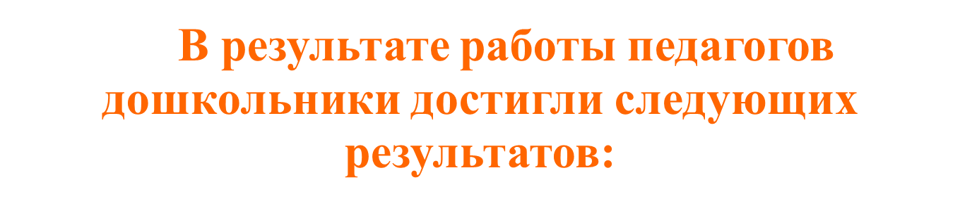
В ходе проекта дети научились совместно работать, искать и собирать информацию, анализировать и систематизировать ее, тесно общаться со сверстниками, родителями и сотрудниками ДОУ, выступать с докладами. Все это в полной мере способствует саморазвитию личности каждого ребенка, воспитанию в нем целеустремленности и самоуважения. У родителей появляется уверенность в своих детях, потому что они видят их еще с одной стороны: как активных творцов, способных добиваться поставленной цели. Следовательно, в школе эти дети, при определенной помощи родителей, способны достичь высоких результатов.

